普源精电 DS70000系列数字示波器荣膺全球电子成就奖！
来源： 普源精电
荣膺全球电子成就奖
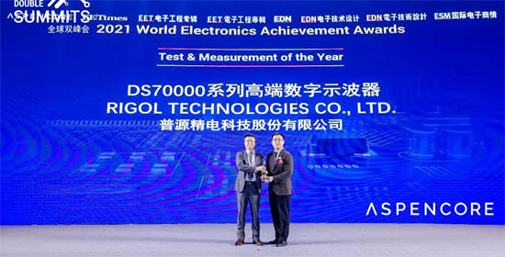
11月3日至4日，第四届ASPENCORE全球高科技领袖论坛-全球双峰会在深圳举办。2021年度ASPENCORE全球电子成就奖评选结果揭晓，由普源精电(RIGOL)2020年所推出的DS70000系列高端数字示波器，以其高带宽、高采样、自主研发芯片组的卓越性能成功斩获全球电子成就奖-『年度测试与测量产品奖』。RIGOL是测试测量行业本年度唯一获此殊荣的中国企业！
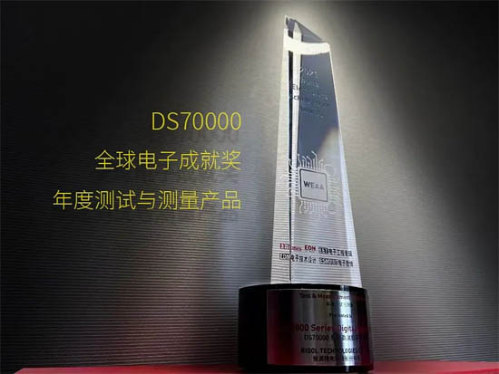
关于全球电子成就奖
全球电子成就奖由全球领先媒体集团ASPENCORE主办，旨在聚焦电子行业领先科技，推动全球电子产业技术创新。全球电子成就奖的评选过程本着公开、公平、公正的原则，对提名企业及个人进行多维度综合评定，并由ASPENCORE全球资深产业分析师组成的评审委员会以及来自亚、美、欧洲的网站用户群共同评选出得奖者，其评选流程及原则得到了竞选企业及业内的广泛关注与认可。
对获奖公司以及个人来说，全球电子成就奖的获得是一项崇高的荣誉，各类奖项获得提名的企业、管理者及产品均为行业领先者，充分体现了其在业界的领先地位与不凡表现。
DS70000是什么创新产品？
在现代工业产业链条中，从产品基础原件到整机的研究、实验、调试、检验和应用的各个环节都需要使用电子测量仪器进行辅助，几乎所有制造业企业都有潜质成为电子测量仪器服务商的客户。RIGOL根据数字化潮流，产品也不断迭代，推出符合主流应用市场的系列产品，带宽覆盖500MHz~5GHz，满足现在如高速数字系统设计、物联网(IoT)、汽车总线、智能制造测试等测试要求。DS70000系列产品是RIGOL自主研发的第七代数字示波器！
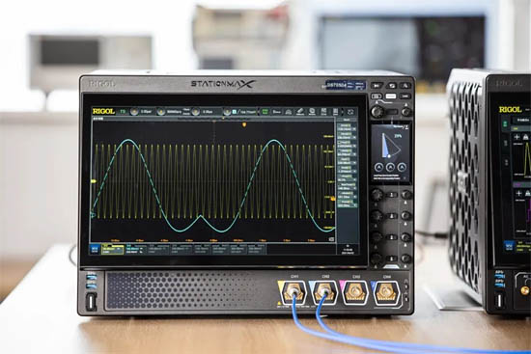
●自研芯片 自主技术--软硬件升级 填补国家空白
DS70000系列数字示波器基于RIGOL工程师潜心十年打造的新一代UltraVision III技术平台，最高刷新率高达1,000,000 wfm/s、支持8bit~16bit可变分辨率；内嵌RIGOL实时频谱分析UltraReal技术平台，可实现10,000次/s的FFT速率；提供高速串行总线信号完整性测量和协议解码分析，为用户提供可靠的测量验证功能。
值得注意的是，DS70000充分发挥RIGOL自主设计的“凤凰座”示波器专用芯片组卓越性能，实现了最高4GHz（现已升级至5GHz）带宽、20GSa/s 实时采样率，一举打破了国外品牌在高端通用电子仪器产品领域的垄断，填补了我国自主仪器相关产品领域的空白，它使得RIGOL一跃而为全球拥有该技术水平并成功产品化的中国公司，也使得中国成为全球第三个掌握高带宽示波器核心技术的国家。
●性能优异 “五合一”--涵盖多种行业应用
在新基建和国产化的国家战略背景下，未来中高端仪器势必成为新基建关注的焦点之一，测试测量行业将迎来新一轮的高速发展契机。DS70000系列数字示波器集5种独立仪器于一体，包括示波器、频谱分析仪、数字电压表、高精度频率计和累加器以及协议分析仪。全面发挥了UltraVision III技术平台优势，在存储深度、波形捕获率、垂直分辨率等各项关键指标均达到业界领先水平。
该产品可支持计算机、嵌入式、汽车电子等进行串行总线分析；可满足电源完整性分析的更低噪声要求；可为时域频域联合分析提高效率；其出色的眼图预测试和抖动分析功能，更可以便捷地帮助工程师找到影响系统运行的抖动和其他时钟失真。
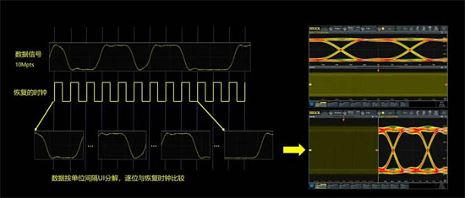
眼图分析
DS70000凭借其出色的性能指标，可满足如高速数字系统设计、量子通信、物联网(IoT)、汽车总线、智能制造、教育科研等应用领域的复杂测试以及多样化需求。
●全新外观 人性化设计--非凡人机交互体验
除了硬件指标的提升，DS70000 系列数字示波器设计上从工业美学角度出发，具有7U高度全机架结构，支持双触摸屏，主屏为倾角自动可调的15.6 英寸的高清触控大屏，支持多种信息在不同窗口同时显示；副屏为3.5英寸高清屏幕作为可定制高清智控反馈键盘，用户可以根据自己的使用习惯在屏幕上自定义快捷菜单，在需要同时观测多项测量数据场景下，用户还可以将此屏幕作为扩展屏幕使用，实现多屏观测。多种人性化设计为用户带来高效便捷的感受，保证高质量用户体验。
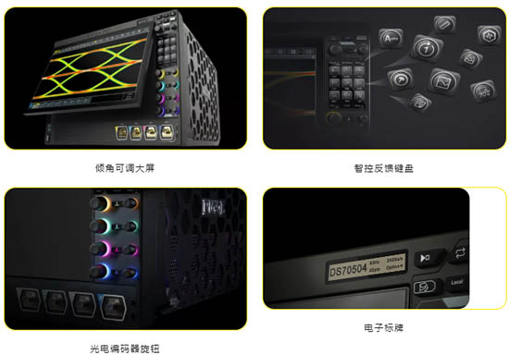
紧抓时代机遇 共创無限可能
本次DS70000系列数字示波器获得『全球电子成就奖-年度测试与测量产品』，是RIGOL践行“成就科技探索·助您無限可能”企业使命的重要一步！
RIGOL将紧抓时代机遇，通过自身在通用电子测量仪器核心芯片及算法的技术研究和积累，持续推进高端产品的研发和产业化，缩小与国际领先企业的差距；并通过产品的改进和升级，更好地满足境内外客户对高性能测量仪器的需求，加快拓展应用领域及下游客户覆盖范围，形成高技术壁垒，积极融入全球化的竞争格局！
未来，RIGOL将继续发挥通用电子测量领域技术优势，顺应5G商业化、物联网、汽车电子、消费电子等新兴应用领域发展，不断挖掘下游潜在市场，共创无限可能！

